新北市立溪崑國民中學110學年度第一學期第二次定期評量 社會科 試題卷
九年級 班 座號 姓名
每題2分，共50題
【地理】
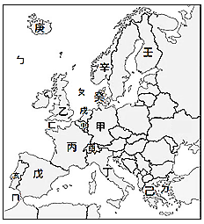
※圖一為歐洲各國地圖，1-6題請參考圖一作答。
圖一
1、『在湖畔的小木屋內享受高溫蒸氣，以白樺樹樹枝輕輕拍打並按摩身體，然後跑出屋外躍入湖中，利用湖水冷冽的特性收縮肌膚。』請問：這種沐浴方式所需要的自然條件，在圖一中哪一個國家最常見？
(A)己 (B)丙 (C)壬 (D)丁。
2、賣座電影北海小英雄的主角小威，為了找到解除魔咒的方法救回自己的母親，努力成為一名維京戰士，並登上父親的維京船，一同前往受冰河侵蝕而形成的洛基峽灣探險。上述片中的場景，最可能是以圖一何地的海岸為背景？
(A)丙 (B)丁 (C)己 (D)辛。
3、小柔在整理歐洲國家的地理報告時，寫道：『這個國家擁有豐富的煤礦資源，也與鄰國交換鐵礦，並結合四通八達的水運網，發展各項工業。由於生產的工業產品素質精良、品質卓著，擁有眾多國際知名工業品牌，如賓士汽車、蔡司鏡片、 BMW 等，是歐洲工業產值最大的國家。』
請問：上述最有可能是在說明圖一中哪一個國家的特色？
(A)甲 (B)乙 (C)丙 (D)丁。
4、下列有關圖一中「丙」國的敘述，何者敘述有「誤」？
(A)工業大國，魯爾區蘊藏豐富的鐵礦 （B）觀光業發達，羅浮宮為重要景點
（C）蔚藍海岸是聞名的度假勝地 （D）時尚精品產業聞名，例如香奈兒
5、藍湖溫泉(Blue Lagoon)是經由地熱加熱過的海水，蓄積在火山熔岩間的低窪處而形成，湖水呈藍色且長年維持在接近人體溫度37–39 °C。湖水富含矽、硫等礦物質，是著名的旅遊勝地。請問：它位於圖一的哪一個國家？
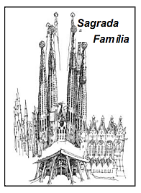
(A)甲 (B)乙 (C)辛 (D)庚。
6、右圖手繪明信片描繪的是全世界唯一一座還沒完工，就已經列入世界遺產的教堂建築，預計在2032年施工150年的當年度全部完工。請問：它位於圖一的哪一個國家？
(A)甲 (B)乙 (C)丙 (D)戊。
7、受到自然環境的影響，歐洲的酪農業以哪些地區較為發達？
(甲)地中海沿岸 (乙)北極海沿岸 (丙)阿爾卑斯山區 (丁)北海沿岸。
(A)甲乙 (B)甲丙 (C)乙丙 (D)丙丁。
8、在法國留學的小恩，為自己的假期規畫了一趟旅行，他從學校附近的車站搭車，一路往東欣賞沿途的美景，幾天的旅程中，經過了比利時、荷蘭，最後到達波蘭的首都華沙。請問：小恩沿途所看到的景色中，多屬於哪一種地形景觀？
(A)山地 (B)盆地 (C)平原 (D)高原。
9、英國名推理作家柯南道爾筆下的福爾摩斯是一名偵探，裝扮上常是黑色紳士帽、連身風衣，小說情節中的女生出門也都隨身帶著雨傘。請問：此種裝扮和當地哪種氣候最相關？

(A) 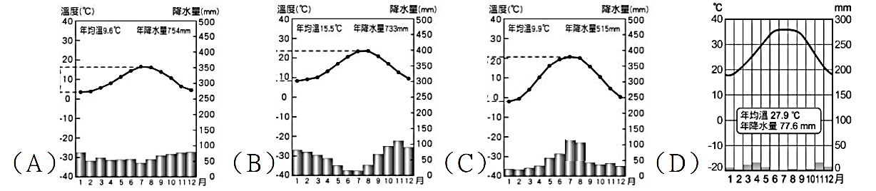 (B) (C) (D)
10、西伯利亞鐵路起點自俄羅斯首都莫斯科，終點為東岸的海港海參崴，總里程為9,288公里。從莫斯科開始搭車，全程需要花費7天才能抵達終點海參崴，遊客可以在火車上望著眼前迅速飛過的美景，雄偉高山、寬闊湖泊、清澈溪水，美景不停在眼前轉換，可謂人生一大享受。請問：若從莫斯科出發，搭乘西伯利亞鐵路的火車向東抵達海參崴，則一路上會經歷什麼樣的地形轉變呢?
11、歐洲聯盟成立後所帶來的改變不包括下列何者？
(A)消費市場擴大 (B)開放原料往來 (C)強化各國國界與主權 (D)工業產品規格統一。
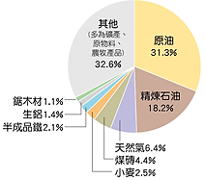
12、隨著加入歐盟的國家愈來愈多，使用歐元的國家也跟著增加，到歐洲旅行比以往更為方便，不需要再更換多國貨幣，但到北歐地區卻並非如此，至今只有下列哪一國家加入歐元區？
(A)冰島 (B)芬蘭 (C)瑞典 (D)挪威。
13、右圖為俄羅斯的主要出口商品比例圖，由圖可看出其天然資源十分豐富。
請問：俄羅斯可出口大量礦產，與其擁有何項條件最相關？
(A)地廣人稀 (B)地質古老 (C)位居高緯 (D)面積廣大。
14、下圖為俄羅斯人口分布圖，請問：圖中西伯利亞地區人口分布偏南的最主要原因為何？
(A)地勢較低 (B)氣溫較高 (C)距海較近 (D)雨量較多
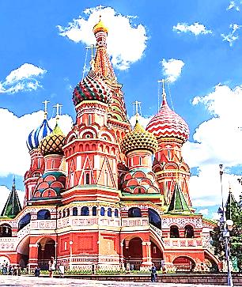
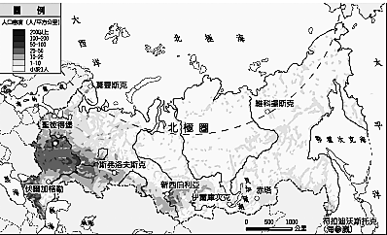
圖二

15、阿星在介紹俄羅斯的旅遊網站上，看到首都莫斯科境內的教堂照片，如圖二，旅遊介紹上說這是俄羅斯傳統的特色建築形式之一。請問：該教堂最可能為何種宗教的建築型態？
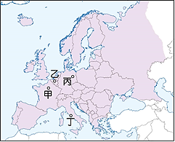
(A)基督教 (B)伊斯蘭教 (C)天主教 (D)東正教。
圖三
16、總部位於法國的空中巴士公司(Airbus S.A.S.)，是歐洲最大的民航飛機製造公司，由數個國家共同出資成立，並跨國合作研發與設計，再由法國負責生產飛機控制系統、英國製造引擎、德國生產機體，而西班牙負責尾翼製造等。請問：歐洲國家共同製造飛機的主要原因為何？
(A) 技術人才難得，生產效率不彰 (B) 各國市場狹小，工廠規模不大
(C) 整合各國優勢，建立歐洲品牌 (D) 資金籌措不易，公司營運困難
17、歐盟的前身是由西歐與南歐的六個國家所組成，至今共有27個會員國，影響擴及歐洲各部。請問：歐盟的總部設立於圖三中何處？
(A)甲 (B)乙 (C)丙 (D)丁
【歷史】
18、某一本書提到：「人間一切，莫不為苦。人生的苦痛是因為人們有欲念，因而不能達到目的，若能澈悟人生苦痛的原因，經由修行斷除欲念，終可超脫輪迴，達到『涅槃』境界。」請問：此本書應是描述哪一宗教的教義？
(A)佛教 (B)婆羅門教 (C)伊斯蘭教 (D)猶太教。

19、印度歷史學家阿里教授曾說過：「如果沒有法顯、玄奘和馬歡的著作，重建印度歷史是完全不可能的。」印度國徽獅頭柱和國旗上的法輪圖案，都是來源於鹿野苑（sarnath）的考古發掘，而鹿野苑、那爛陀寺、菩提伽耶阿育王大塔、桑奇大塔等著名印度遺址的發掘，都是英國考古學家亞歷山大·卡寧厄從19世紀開始按造玄奘的描述才能找到的。請問：根據上文和過去所學的內容，下列敘述何者錯誤？
(A)佛教於唐朝時由玄奘傳入中國 (B)菩提伽耶阿育王大塔應該是印度的佛教聖地
(C)佛教在阿育王時期向外傳播至東亞各地 (D)佛教的創教是因為釋迦牟尼不滿種姓制度因而創教。
20、透過電影常常可以深入討論一個地區的文化，在《貧民百萬富翁》一片中談論一位貧困的年輕人，如何透過『百萬富翁』的節目，一夕成富，一夕成名。電影的主軸在強調貧民參加節目答對了一系列的問題，但主持人懷疑男主角作弊，請警察把他帶走，警察用嚴刑烤打的方式盤問男主角，但他講的每一句話，幾乎沒有人相信，只因為他很貧窮。由此來觀看印度社會，綜觀其歷史發展，下列敘述何者錯誤？
(A)由電影中可以看出種姓制度觀念牢不可破，影響社會發展
(B)此制度源於婆羅門教，出現原因為阿利安人要維持血統與地位
(C)警察權力很大是因為警察屬於婆羅門階級，為種姓制度中的最高階級
(D)在此制度下身分、職業皆世襲，低種姓者難以翻身。
21、中世紀時，同為基督教信仰的西歐地區及拜占庭帝國，在各方面的發展都不同。
關於這兩個地區的比較，下列敘述何者正確？
(A)西歐為大一統帝國，集權中央；拜占庭帝國內部小國林立，各自為政
(B)西歐地區信仰希臘正教；拜占庭帝國信仰羅馬公教
(C)西歐曾出現著名的凱撒，完成帝國統一；拜占庭帝國曾出現查士丁尼大帝，擴張版圖
(D)西歐實施政教分離；拜占庭帝國實施政教合一。
22、有些歷史學者認為西元476~1453年就是歐洲的中世紀，這是介於哪兩件歷史事件發生的期間？
(A)阿拉伯帝國擴張、蒙古西征 (B)西羅馬帝國滅亡、東羅馬帝國滅亡
(C)耶穌創立基督教、查士丁尼大帝擴張版圖 (D)匈奴人在漢朝時被中國打敗輾轉往歐洲遷徙、基督教東西教會分裂。
23、下列關於基督教的敘述，何者正確？
(A)耶穌出生與傳教的地點在右邊地圖中的甲
(B)耶穌的言行記載於《新約》
(C)耶穌的傳教引起羅馬皇帝君士坦丁不滿，最後被釘死在十字架上
(D)依基督教歷史，耶穌後來成為唯一真神。
24、基督教從非法到合法，最後成為羅馬帝國國教的經過，下列何者敘述正確？
(A)基督徒因強調多神信仰而被羅馬政府取締
(B)狄奧多西皇帝宣告基督教成為合法的宗教
(C)君士坦丁大帝的米蘭詔令宣告基督教成為國教
(D)中世紀時基督教成為維護社會秩序的重要角色。
25、七世紀時，(甲)創立伊斯蘭教，至八世紀時，阿拉伯人積極擴張，建立橫跨三洲的阿拉伯帝國。
請問：關於中世紀的伊斯蘭世界，下列何者敘述錯誤？
(A)十字軍東征的發生與信仰基督教的塞爾柱土耳其人有關
(B)阿拉伯人在貿易中，傳播其宗教、支票、股份公司制度
(C)唐朝曾跟阿拉伯帝國爆發戰爭，造紙術透過阿拉伯人傳到歐洲
(D)創教者(甲)是穆罕默德，信仰該宗教者稱為穆斯林。
26、世界第一高樓『杜拜塔』為建築史上的經典，怡菁對其崇拜不已，希望能到杜拜旅遊一覽其風光，根據她所作的調查，在中東一帶，雖然國家相異，但當地居民皆以阿拉伯語作為通用的語言，請問：會造成此現象的主要原因為何？
(A)阿拉伯帝國擴張時強迫民眾改說阿拉伯語 (B)為了貿易方便進行而形成通用語言
(C)透過《古蘭經》的誦讀而學會 (D)阿拉伯語簡單易學傳播快速。
27、右表介紹歐洲某一文化潮流的背景與特色，表中「？」的最適合填入下列何者？
(A)方言文學的興起 (B)宗教改革的背景
(C)伊斯蘭世界的擴張 (D)東西文化交流的原因。
28、十六世紀初，義大利某政治思想家說：「命運主宰了我們一半的行動，另一半則留給我們自己作主。」另外，某藝術家在為西斯汀禮拜堂作畫時，將亞當與上帝同列。請問：這兩人都顯示當時的哪一種中心思想？
(A)以神為中心的基督教思想 (B)以人為中心的人文主義思想
(C)王權提高後的尊王思想 (D)歸順服從阿拉的思想。

29、定緯決定要在新冠肺炎疫情結束後，來一趟世界歷史古蹟之旅，他上網找了幾個旅遊景點的說明，請問下列哪一個選項的說明有錯誤？
(A)佛羅倫斯(文藝復興重鎮)-伊斯坦堡(鄂圖曼土耳其帝國首都)-麥加(伊斯蘭教大清真寺)
(B)義大利(但丁故鄉)-巴黎(馬丁路德發表九十五條論綱地點)-西斯汀教堂(米開朗基羅繪畫所在地)
(C)耶路撒冷(基督教聖地)-巴格達(天方夜譚的城市風貌)-羅馬(天主教教宗所在地)
(D)英國(莎士比亞故鄉)-瑞士(喀爾文教派起源地)-摩亨約達羅(印度古文明起源地)
30、信仰在人類的生活中扮演重要的角色，在歷史課堂裡，同學們紛紛發表自己對於宗教改革的看法。
請問：下列何人的看法錯誤？
(A)曉英：在東西文化交流中，來到中國的傳教的主要是耶穌會的教士
(B)寶蓁：宗教改革有助於教育的普及與王權的提高
(C)民雄：英王亨利八世因婚姻問題與天主教教會決裂，才創立英國國教派
(D)芳寧：羅耀拉認為虔誠的信仰便會得救，而其信仰應以《聖經》為依據。
31、「16世紀馬丁路德公開抨擊教會腐敗，此後改革風潮如火如荼地展開，新教派紛紛成立，造成基督教世界的再度分裂。」請問：下列何者並非上述此史事的背景？
(A)知識分子受人文主義思潮影響，質疑教會權威 (B)部分神職人員生活糜爛、道德敗壞，引人側目
(C)拜占庭帝國君士坦丁堡教會爭奪基督教世界主導權 (D)教會販售贖罪券以助人洗清罪惡為名，行斂財之實。
羅馬教廷表示有兩份具有米開朗基羅親筆簽名的文件被偷竊，對方要求兩百萬歐元才願意歸還文件，使得教廷頭痛不已，而教廷也發現此偷竊事件應該是內部人士所為，所以教廷決定聘請具有邏輯推理能力的你，來判斷到底誰最有可能是偷竊者。
下列四個人最有偷竊嫌疑：
(一)弗洛倫：喜愛收集薄伽丘、佩脫拉克等人的作品，是虔誠的天主教徒
(二)洛里昂：書櫃上陳列著拉斐爾的畫作《格蘭杜卡的聖母》，屬於英國國教派信徒
(三)娜塔亞：客廳擺放著天方夜譚、古蘭經的書籍，每日固定向麥加方向朝拜
(四)卡芬妮：十分擅長模仿達文西的畫作，並虔誠信仰喀爾文教派。

32、根據探查來的資料，偷竊者所留下的蛛絲馬跡都顯示他對文藝復興時代特別有興趣，應該收集了不少相關的作品。
請問下列何人最有可能先被排除嫌疑？
(A)弗洛倫 (B)洛里昂 (C)娜塔亞 (D)卡芬妮。
33、另外，偷竊者在現場遺留了一段用希臘古文寫的文字，經過翻譯為「虔誠的信仰可以帶來救贖，財富是榮耀上帝的寶物，勤儉是接近上帝的方法」。請問：根據此段文字判斷，你認為誰最有可能是偷竊者？
(A)弗洛倫 (B)洛里昂 (C)娜塔亞 (D)卡芬妮。
34、附圖為橫跨歐、亞、非三洲的六大帝國，請問：下列關於附圖的選項何者正確？
(A)甲、乙、丁三國的建國者皆起源於歐洲 (B)甲國被丙國消滅
(C)其中有三個帝國都信奉基督教 (D)這些國家的興起順序為丁→己→甲→乙→丙→戊
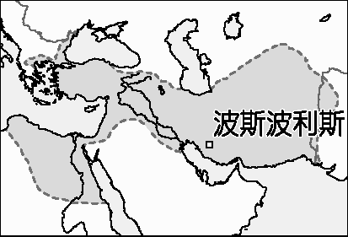
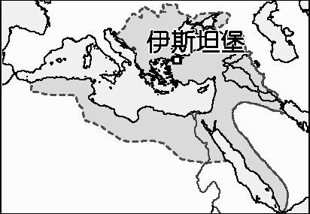
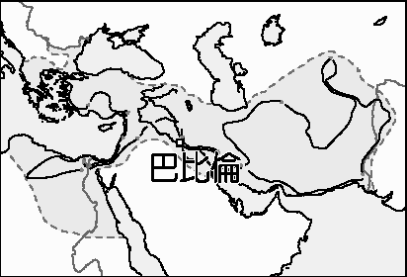
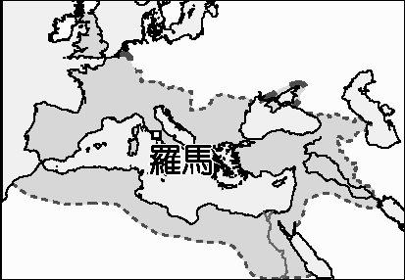
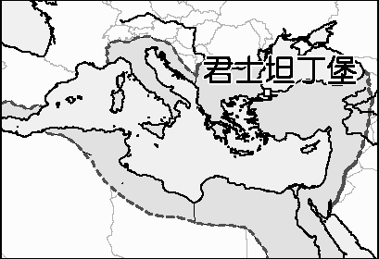
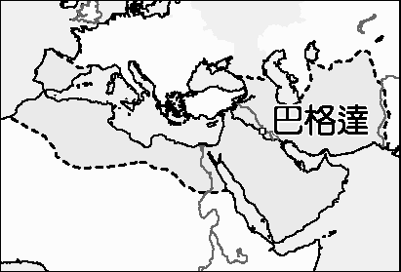
(己)
(戊)
(丁)
(丙)
(乙)
(甲)

【公民】
35、生產者透過降低生產成本，可以提高利潤。下列做法，何者有助於降低生產成本？
(Ａ)降低產品價格 (Ｂ)延長營業時間 (Ｃ)減少廣告促銷活動 (Ｄ)以自有房屋開店零成本。
36、下列是一則新聞報導，請問報導中的□□應為哪個政府機關？
(Ａ)消費者保護處 (Ｂ)公平交易委員會 (Ｃ)消費者服務中心 (Ｄ)消費者文教基金會。
聰明消費 慎選電商平台及賣家
行政院□□表示，由於受到疫情影響，民眾大量透過電商平台購物，促使消費糾紛案件數大增。統計109年度6大電商平台被申訴量合計4,243件，較108年增加1,321件，增加45.2%。□□已邀集各電商平台開會，要求其遵守法律規範，降低消費爭議案件，並定期追蹤改善情形。
37、國際貨輪千陽號在某自由貿易港停泊卸貨後，船員們登陸休閒、購物。四位船員返船後閒聊發現，大家在同一家不二價的珠寶店買了同一款寶石項鍊，分別以各自國家的貨幣付款，甲國船員付了5000元；乙國船員付了10000元；丙國船員付了18000元；丁國船員付了50000元。請問：哪一國的貨幣價值最高？
(Ａ)甲國 (Ｂ)乙國 (Ｃ)丙國 (Ｄ)丁國。
38、承上題，請問該款寶石項鍊的價格是如何決定的？
(Ａ)珠寶店店主訂價 (Ｂ)貿易港官員規定 (Ｃ)各國船員出價 (Ｄ)買賣雙方共同決定。
39、源自中國購物網站的雙11購物節如今已演變為各行業的大型促銷活動。嘉鈴喜歡喝手搖飲，收集很多店家在雙11舉辦的優惠訊息，請問下列哪一家採取的競爭策略與眾不同？
(Ａ)甲店：75元爆料奶茶，第2杯20元 (Ｂ)乙店：買2杯柚香茶王，送故事館門票1張
(Ｃ)丙店：單品拿鐵咖啡，買2送1 (Ｄ)丁店：可可芭蕾原價50元，特價42元。
40、嘉鈴逛超市時，發現某品牌菱角的包裝上有如左下的標章，因好奇而查到以下說明。請問：商品若欲取得該標章，廠商應特別重視下列何種選擇課題？
(Ａ)生產什麼 (Ｂ)如何生產 (Ｃ)為誰生產 (Ｄ)生產數量。
 | 「綠色保育」標章  從田字設計，由於尊重每一個生命生存的權利，以友善自然的方法耕種，所以在田裡可以發現蛙類、鳥類、獸類、人類的足跡，萬物和諧共存。  綠色代表植物生長旺盛=生態保育。金黃色表徵稻米豐收=經濟活動。兩者顏色相互交錯表示生態保育及經濟活動並重且循環不息。
41、為響應青年返鄉創業的號召，嘉鈴辭去月薪8萬元的外商主管工作，回到家鄉以每月2萬元的租金承租老屋創立烘焙坊，她拿出部分積蓄翻新老屋、添購設備，因而損失年利息1萬2千元，烘焙坊每個月水電、材料費5萬元，僱用一名幫手月薪2萬8千元。嘉鈴的烘焙坊隨著名氣漸開，營業額逐月攀升如下表，請問嘉鈴從幾月開始有利潤？
(Ａ) 3月 (Ｂ) 5月 (Ｃ) 7月 (Ｄ) 8月。
月份 | 3月 | 5月 | 7月 | 8月
銷貨收入 | 10萬元 | 12萬元 | 18萬元 | 19萬5千元
42、承上題，嘉鈴偏愛日本麵粉的品質，會定期向日本訂購麵粉。下表是11月初的日圓的匯率變化，嘉鈴在哪一天購買麵粉會最便宜？
(Ａ) 11月1日 (Ｂ) 11月2日 (Ｃ) 11月3日 (Ｄ) 11月4日。
日期 | 11月1日 | 11月2日 | 11月3日 | 11月4日
日圓匯率 | 0.2455 | 0.2472 | 0.2467 | 0.2461
43、若新臺幣兌換美元持續升值，對下列何者最為有利？
(Ａ)賣晶片給美國的台灣電子業者 (Ｂ)即將到美國讀大學的台灣學生
(Ｃ)增加對台投資金額的美國廠商 (Ｄ)領美金月薪的外商高級主管。
44、廠商間的競爭會影響消費者權益，下列相關敘述者錯誤？
(Ａ)激烈的價格競爭可能會讓廠商無利可圖，為了持續經營並獲取利潤，廠商也會使用非價格競爭的方式
(Ｂ)廠商競爭愈激烈，產品種類、價格、品質等愈多元，消費者也有較多選擇和比較的機會
(Ｃ)廠商誇大不實的廣告會引發消費者誤信而購買，影響廠商公平競爭，會受到《公平交易法》的規範
(Ｄ)廠商聯合漲價的行為破壞市場交易秩序，影響消費者選擇權益，政府會依《消費者保護法》裁罰。
45、嘉鈴偶然間讀到下列報導：「美國亞利桑那大學社會學院博士生Michael Gibson-Light調查研究發現，泡麵『能夠果腹，不易變質，可以保存很長時間。』已經取代香煙成為新監獄貨幣的完美選擇。2包售價59美分的泡麵可以換到1件價值約11美元的運動衫，囚犯還能用泡麵換取洗衣服、床鋪清潔等服務。原本的監獄貨幣香煙則大幅貶值，5根價值2美元的特製香煙才能換來1包泡麵。」下列敘述何者與文義不符？
(Ａ)香煙、泡麵是監獄中的商品貨幣 (Ｂ)現在泡麵比香煙普遍被囚犯所接受
(Ｃ)文中指出泡麵具有某種程度價值儲存的功能 (Ｄ)監獄中香煙的價值變貴了，因此被泡麵取代。
◎根據下面文章回答46-48題
□□超市推出「超級週年慶」活動，憑會員福利卡購物就可享有超過300款商品(甲)買一送一、(乙)第二件5折起等優惠；另外，於實體門市使用PX Pay支付（含PX Pay信用卡、PX Pay儲值金支付）可累計消費金額，最高回饋8%。
除了上述優惠，□□超市再送禮回饋顧客，單筆(丙)每滿400元，再抽100台SHARP電視（市價10,900元／台），滿800元獲得2次抽獎機會，以此類推。
46、超市業者推出上述「超級週年慶」活動，主要是希望達到何種效果？
(Ａ)增加銷貨收入 (Ｂ)創新生產資源 (Ｃ)建立品牌形象 (Ｄ)降低生產成本。
47、有關文中(甲)(乙)(丙)三種策略的說明，何者正確？
(Ａ)皆為價格競爭 (Ｂ)(甲)(乙)是價格競爭，(丙)是非價格競爭
(Ｃ)(乙)是價格競爭，(甲)(丙)是非價格競爭 (Ｄ)皆屬非價格競爭。
48、以下有關文中PX Pay支付方式的說明，何者錯誤？
(Ａ)提升交易的便利性 (Ｂ)使用者宜注意資訊安全
(Ｃ)具備完整的貨幣功能 (Ｄ) PX Pay信用卡可以先消費後付款，PX Pay儲值金要先儲值足夠金額才可消費。
◎根據下面文章回答49-50題
中美洲國家薩爾瓦多在今年9月初正式讓比特幣成為該國除美元外的第二個法定貨幣，同時也風光成為第一個將數位貨幣視為正式流通貨幣的國家，此舉也說明可以用比特幣償還債務，也允許用比特幣進行交易。
但薩爾瓦多顯然在此項政策仍面臨不少問題，目前僅包含麥當勞、星巴克、必勝客等海外連鎖業者願意接受以數位貨幣方式交易，絕大部分的薩爾瓦多境內通路業者仍未接受以數位貨幣方式付款，多半仍認為取得實際現金較為保險。此外，根據薩爾瓦多工商會的調查，80%的薩爾瓦多人不同意接受比特幣付款。
政府為了鼓勵民眾下載Chivo數位錢包（比特幣支付錢包），在首次註冊申請時會提供等同30美元的比特幣作為獎勵，但不少民眾發現要註冊時，自己的身分早已被人拿去註冊，將獎勵金額領走，意味Chivo數位錢包在身分認證並不嚴謹，甚至代表個資數據在薩爾瓦多境內仍未能被妥善保護。
49、根據上文內容判斷，下列敘述何者錯誤？
(Ａ)薩爾瓦多的法定貨幣有美元和比特幣 (Ｂ)在薩爾瓦多的麥當勞可使用比特幣消費
(Ｃ)薩爾瓦多政府沒有賦予比特幣完整的貨幣功能 (Ｄ)薩爾瓦多政府鼓勵民眾使用數位貨幣。
50、根據文中薩爾瓦多工商會的調查結果，比特幣在薩爾瓦多面臨以下何種情形？
(Ａ)缺乏債務清償功能 (Ｂ)缺乏價值穩定性 (Ｃ)缺乏資訊安全性 (Ｄ)缺乏普遍接受性。

〜試題結束〜

110-1-2 九年級 社會科－解答
每題2分，共50題
01-10 CDAAD DDCAA
11-20 CBBBD CBAAC
21-30 DBBDA CABBD
31-40 CCDDC AADBB
41-50 CABDD ABCCD

